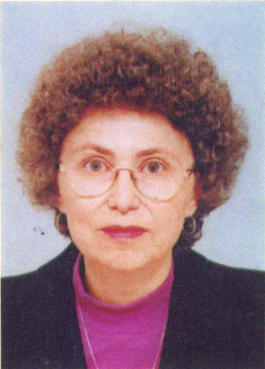 | Румяна Добринова  Тел.: +3592 979 3370  Е-mail: rumi.dobrinova@abv.bg  Образование:  1975 г. – Софийски университет “Св. Климент Охридски”, Геолого-географски факултет, специалност “география”;  1985 г. – Софийски университет “Климент Охридски”, факултет “Славянски и западни филологии”, специалност “английска филология”.  Професионален опит:  Преводи в областта на географските науки

